期末考试

危国锐 120034910021

（上海交通大学海洋学院，上海 200030）

摘要：2022-06-14 16:00-18:00.

关键词：词1，词2

Final Exam

Guorui Wei 120034910021

(*School of Oceanography*, *Shanghai Jiao Tong University*, *Shanghai* 200030, *China*)

**Abstract****:** 2022-06-14 16:00-18:00.

**Keywords:** keyword 1, keyword 2

**目 录**

摘要 i

Abstract i

1 诚信承诺书 1

2 问卷 2

3 答卷2022-06-14 16:00-18:00 7

4 Cheat-sheet 11

# 诚信承诺书

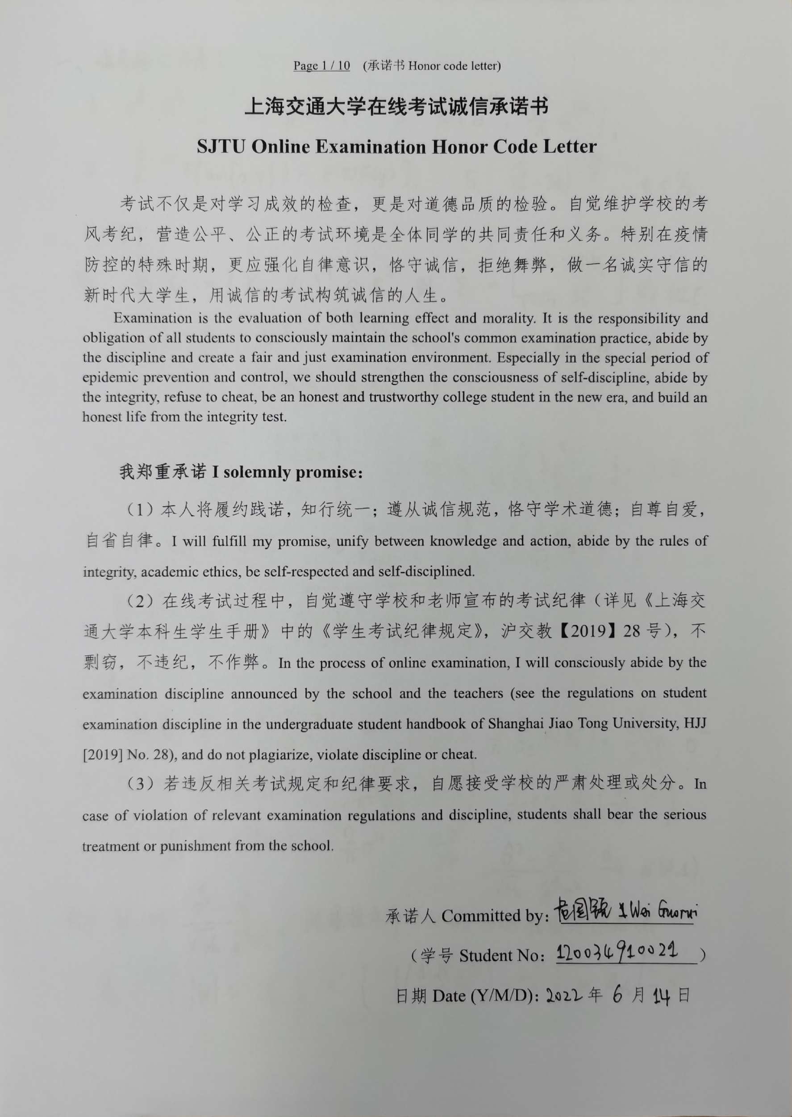

# 问卷











# 答卷2022-06-14 16:00-18:00

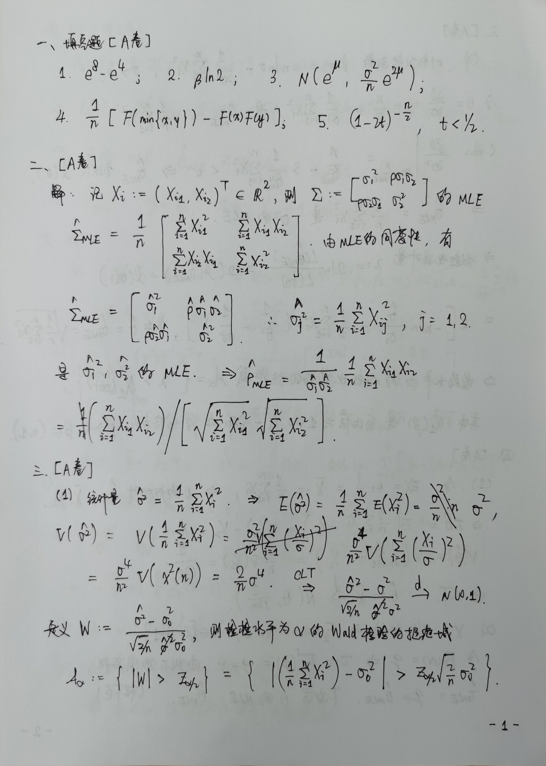

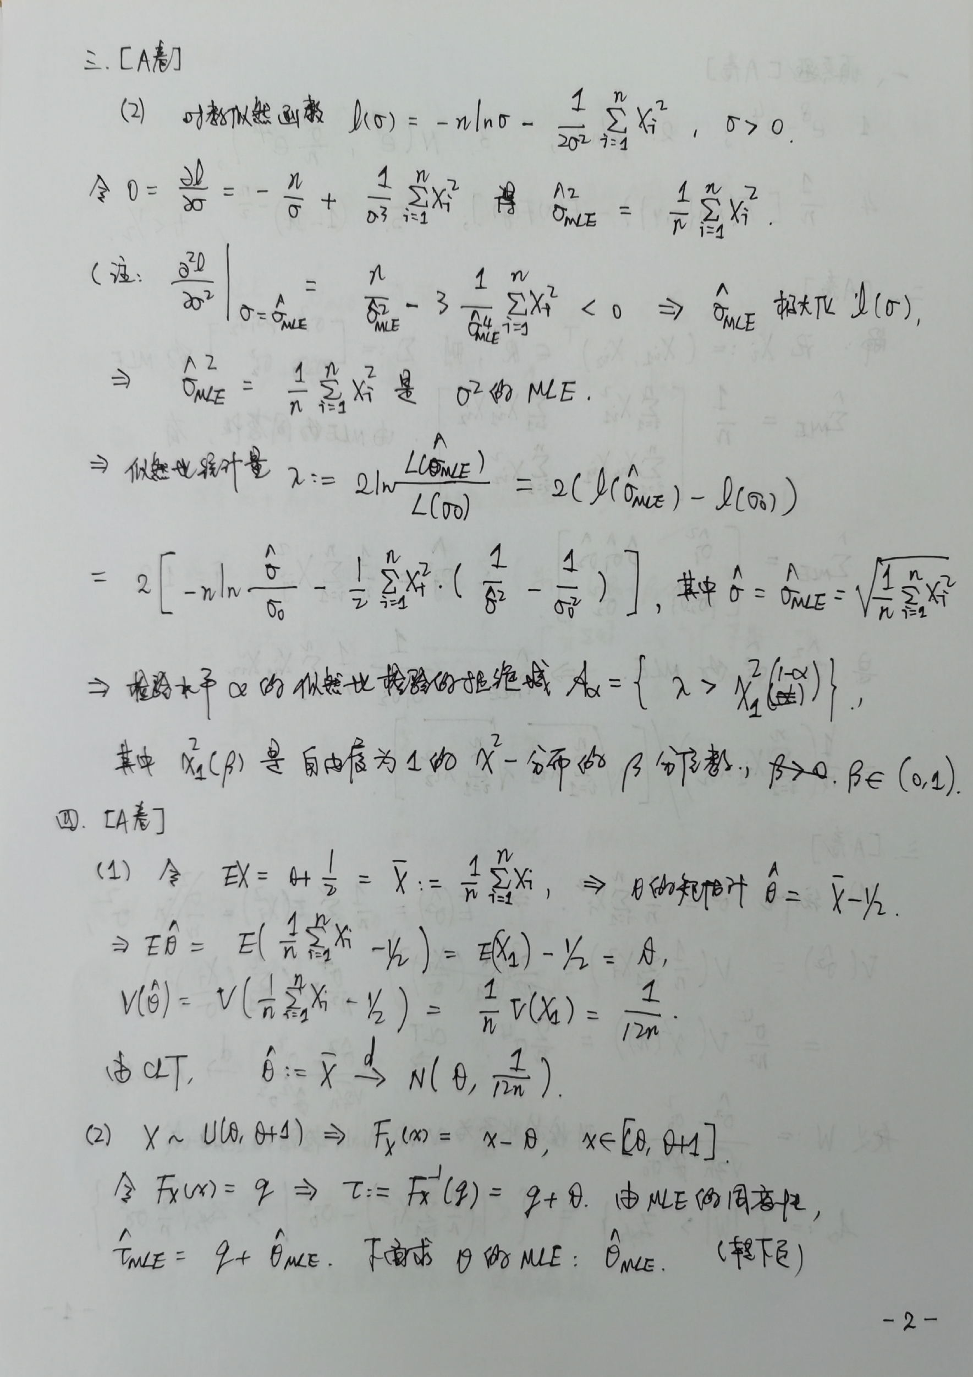

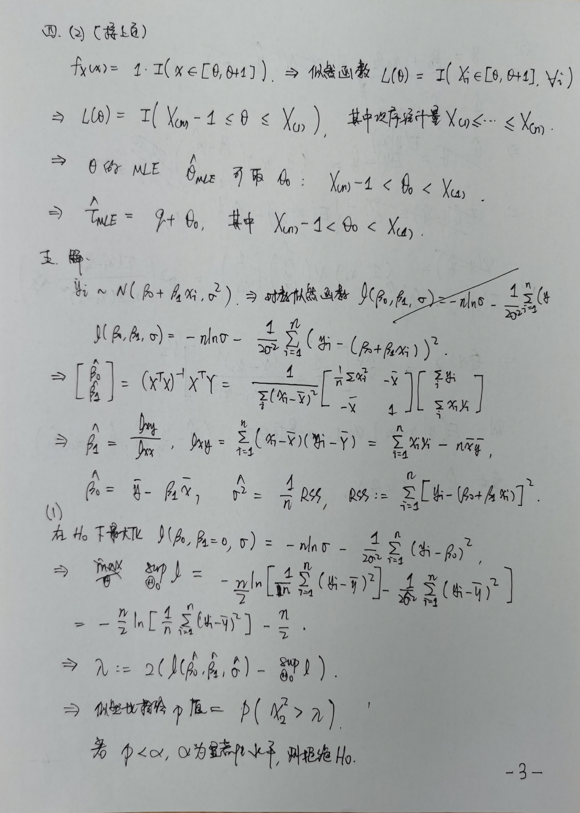

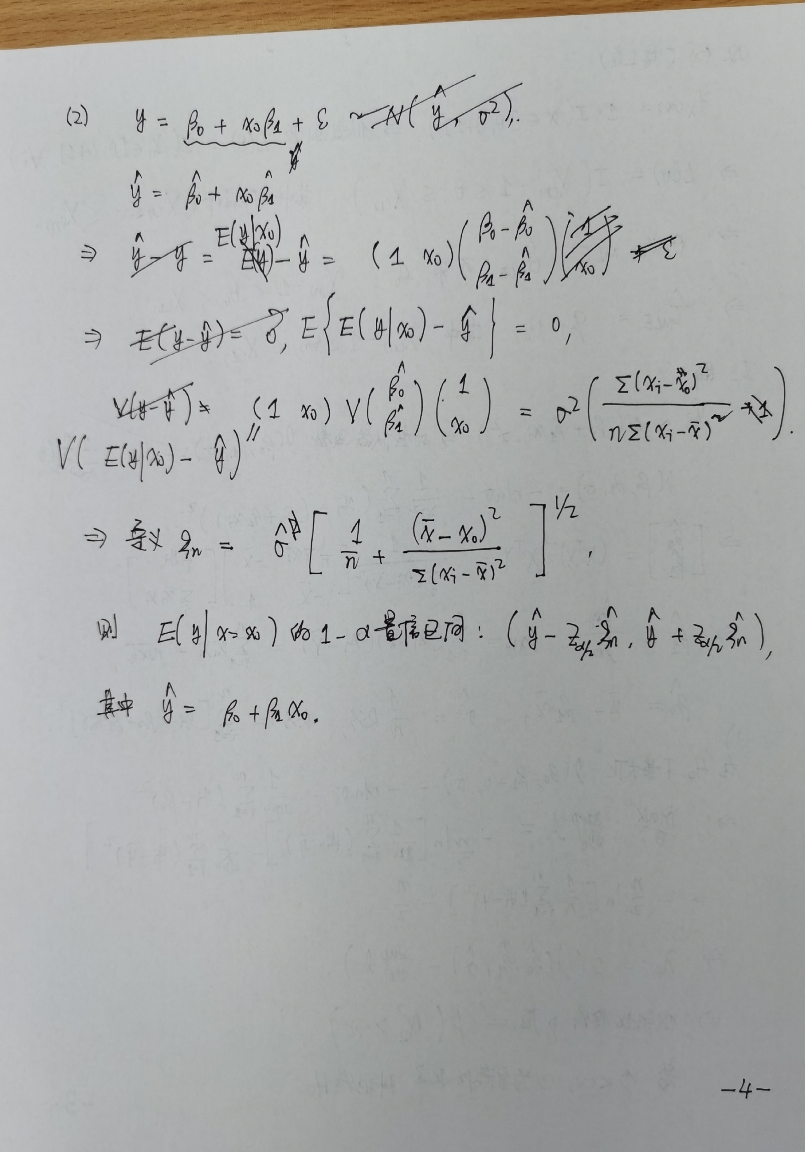

# Cheat-sheet

